Іванов Кирил

ФІТ 2-8

1. Розв’язати 1 завдання з кожного підрозділу.

$$A=\left(\begin{matrix}1 & 2 \\ 4 & -1\end{matrix}\right)$$

код

import numpy as np

a = np.matrix('1 2; 4 -1')

b = np.matrix('2 -3; -4 1')

ab = a.dot(b)

ba = b.dot(a)

c = ab - ba

print(c)

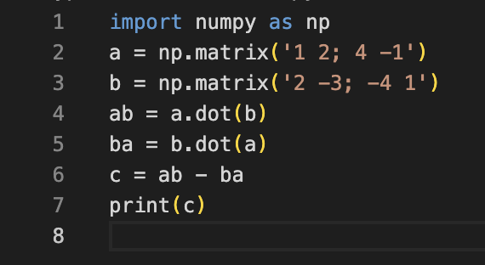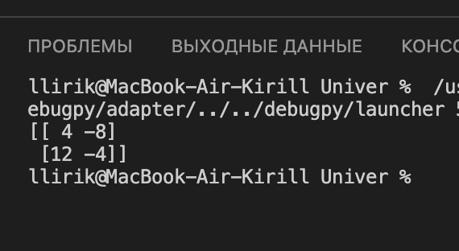

2. Піднести матриці до степеня:

${\left(\begin{matrix}-1 & 0 & 2 \\ 0 & 1 & 0 \\ 1 & 2 & -1\end{matrix}\right)}^{2}$;

код

import numpy as np

a = np.matrix('-1 0 2; 0 8 0; 1 2 -1')

b = np.dot(a, a)

print(b)

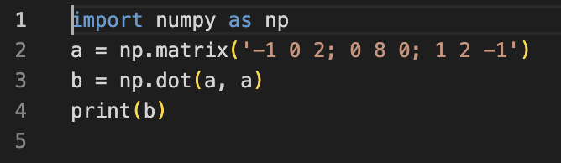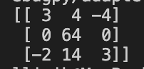

3. Знайти добуток матриць:

$\left(\begin{matrix}3 & 5 \\ 6 & -1\end{matrix}\right)⋅\left(\begin{matrix}2 & 1 \\ -3 & 2\end{matrix}\right)$;

Код

import numpy as np

a = np.matrix('3 5; 6 -1')

b = np.matrix('2 1; -3 2')

c = a.dot(b)

print(c)

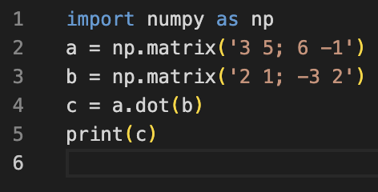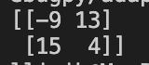

1. Обчислити визначники:

$\left|\begin{matrix}2 & 3 & 4 \\ 1 & 0 & 6 \\ 7 & 8 & 9\end{matrix}\right|$;

Код

import numpy as np

a = np.matrix('2 3 4; 1 0 6; 7 8 9')

b = np.linalg.det(a)

print(b)

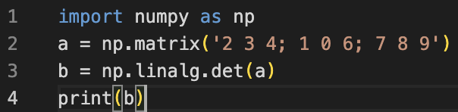

1. Обчислити визначники.

$\left|\begin{matrix}2 & 3 & 4 & 1 \\ 1 & 2 & 3 & 4 \\ 3 & 4 & 1 & 2 \\ 4 & 1 & 2 & 3\end{matrix}\right|$;

код

import numpy as np

a = np.matrix('2 3 4 1; 1 2 3 4; 3 4 1 2; 4 1 2 3')

b = np.linalg.det(a)

print(b)

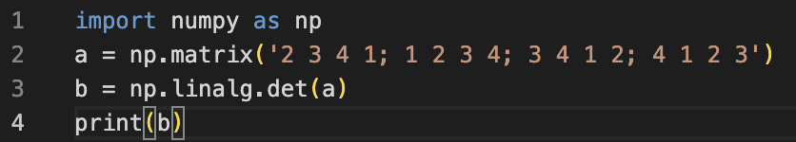

1. Знайти обернену матрицю до матриць:

$$\left(\begin{matrix}1 & 2 & -3 \\ 0 & 1 & 2 \\ 0 & 0 & 1\end{matrix}\right)$$

Код

import numpy as np

a = np.matrix('1 2 -3; 0 1 2; 0 0 1')

b = np.linalg.inv(a)

print(b)

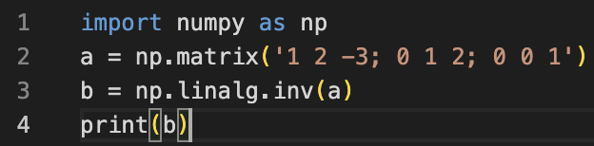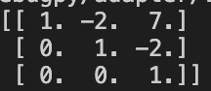

7. Визначити ранг матриці:

$$\left(\begin{matrix}1 & -1 & 3 & 4 \\ 0 & -1 & 2 & 1 \\ 1 & 1 & -1 & 2 \\ 2 & 3 & -5 & 3\end{matrix}\right)$$

Код

import numpy as np

a = np.matrix('1 -1 3 4; 0 -1 2 1; 1 1 -1 2; 2 3 -5 3')

b = np.linalg.matrix_rank(a)

print(b)

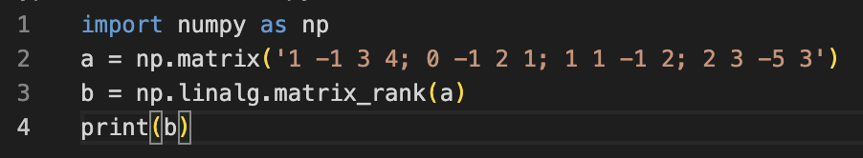

1. Розв’язати систему лінійних рівнянь методом Крамера, матричним методом (тобто обчислити обернену матрицю). Потім зробити перевірку за допомогою solve() пакету linalg :

$\left\{\begin{aligned}x+2y-z=-3, \\ 3x+4y+z=1, \\ 5x+y-3z=-2.\end{aligned}\right.$

Код

import numpy as np

a = np.array([[1, 2, -1],[3, 4, 1],[5, 1, -3]])

a1= np.linalg.det(a)

b = np.array([-3, 1, -2])

x = []

for i in range(len(a)):

ai = a.copy()

ai[:, i] = b

a1i = np.linalg.det(ai)

xi = a1i / a1

x.append(xi)

x = np.array(x)

print("Крамера:")

print(x)

q= np.linalg.solve(a, b)

print("Solve() з пакету linalg:")

print(q)

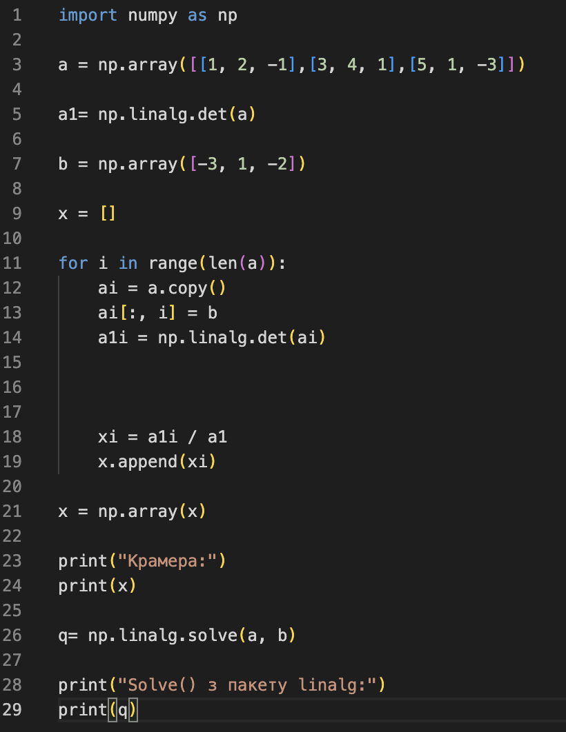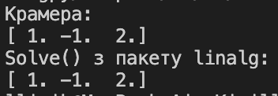

**2. Розв’язати 1 завдання з наведених нижче.**

Створіть прямокутну матрицю A з N рядками та стовпцями M з випадкових елементів. Знайдіть найнижче значення серед середніх значень для кожного рядка матриці.

Код

import numpy as np

n = int(input())

m = int(input())

a = np.random.randint(0, 100, size=(n, m))

serznkoz = np.mean(a, axis=1)

serzn = np.min(serznkoz)

print("Матриця:")

print(a)

print("Середні значення для кожного рядка:")

print(serznkoz)

print("Найнижче середнє значення:", serzn)

